Q1.
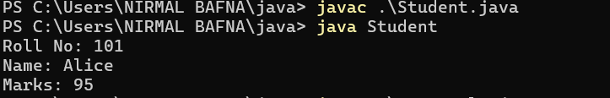

Q2.
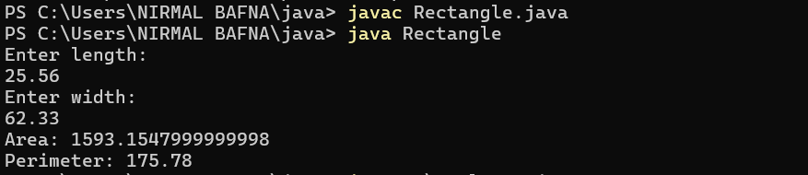
Q3. a)
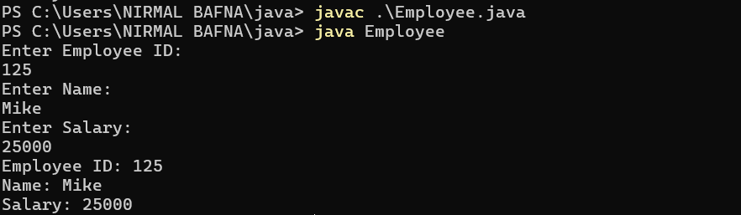
b)
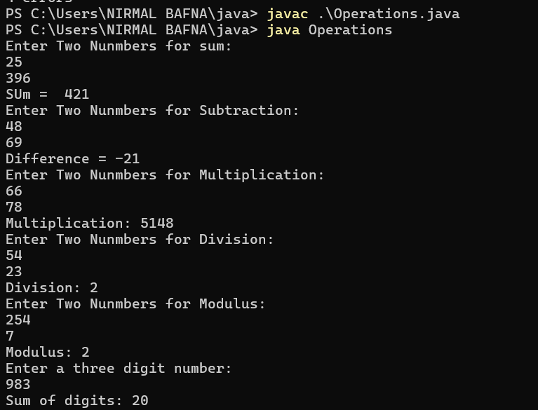
Q4.
1.
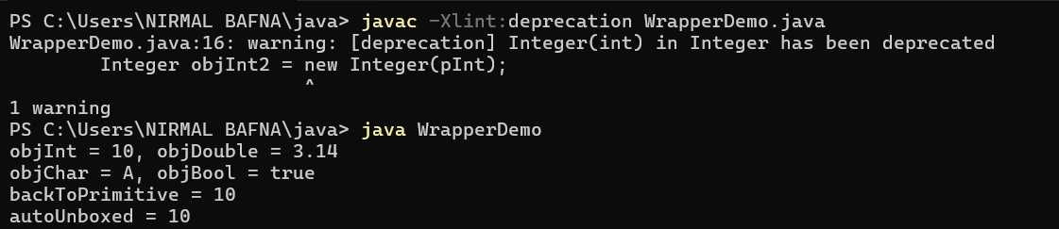

2.
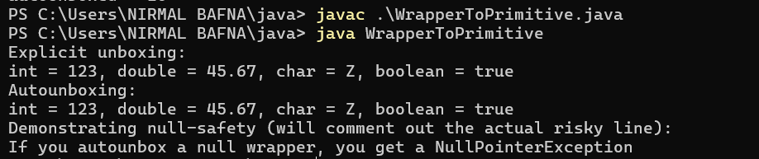
3.
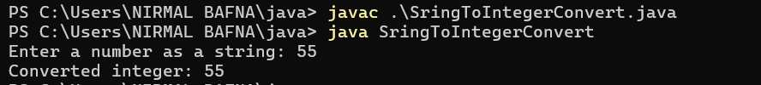
Q5.
1.
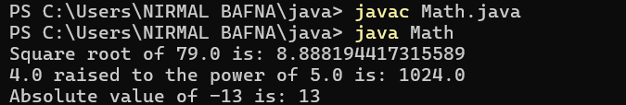
2.
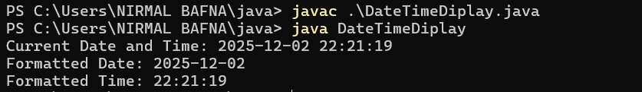
Q6.
1.
2.
3.
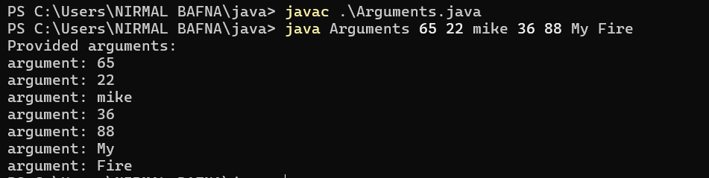
Q7.
1.
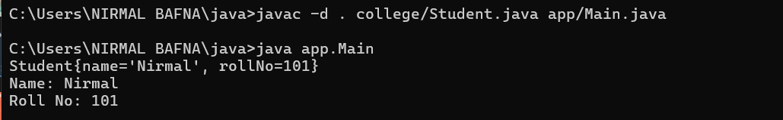
2.
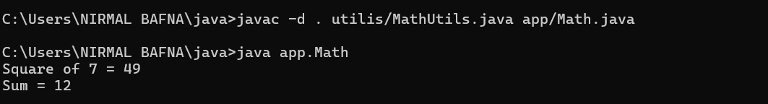

3.
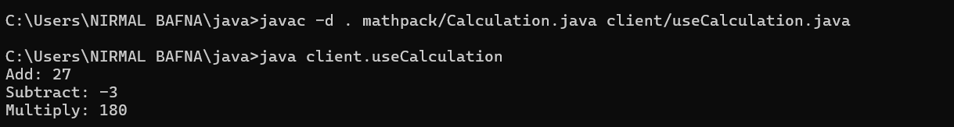
Q8.
1.
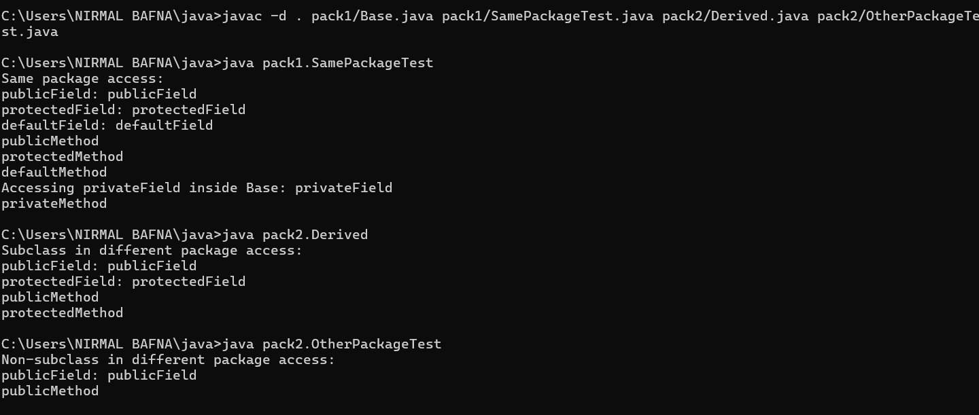
Q9.
1..
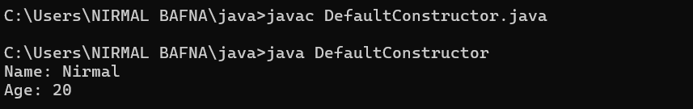
2.
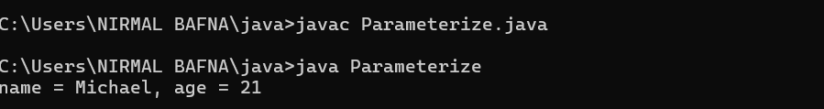
Q10.
1.

2.
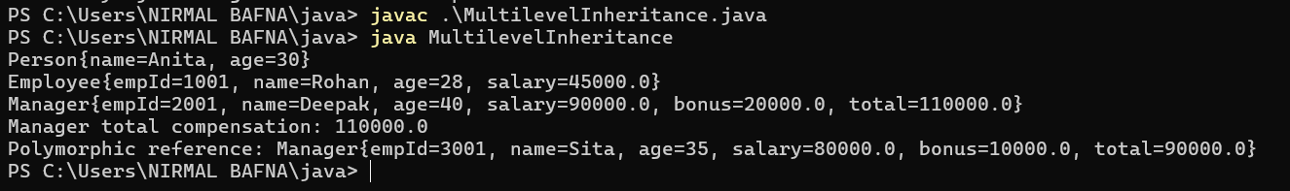
3.
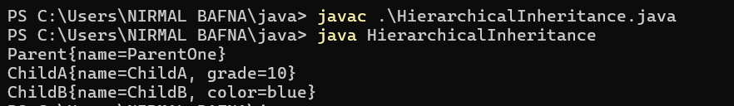
Q11.
1.
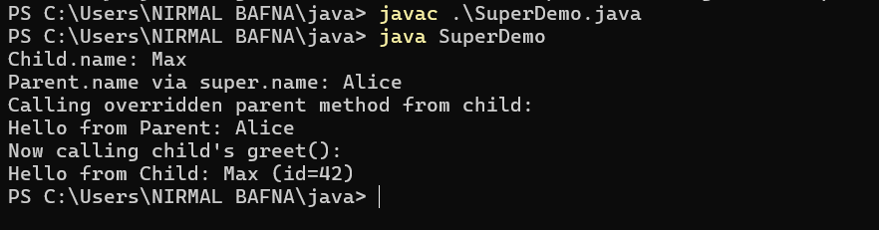

2.
